令和５年度 幹部研修会（後期）開催結果

２月14日（水）、ポリテクセンター松本において、長野県警備業協会主催の幹部研修会を開催し、当協会加盟員外、県下の教育担当者を含む幹部81名が研修に参加しました。
§ 竹花会長あいさつ
私から幹部の皆さんに２点お願いします。
業務マネージメントとしてサイクルプラン（PDAC）がありますが、不祥事案は会社の存亡に係ります。リスクを洗い出しチェックすることが幹部の仕事であることを忘れないでください。
もう１点は、改正障害者差別解消法についてです。
４月１日から、障害のある方の要望等に対する合理的配慮が義務化されます。
あこがれをもってもらえる警備業界実現のためには、他の業界と同等ではなく、その水準を超える意識が必要と考えますので適切な対応をお願いします。
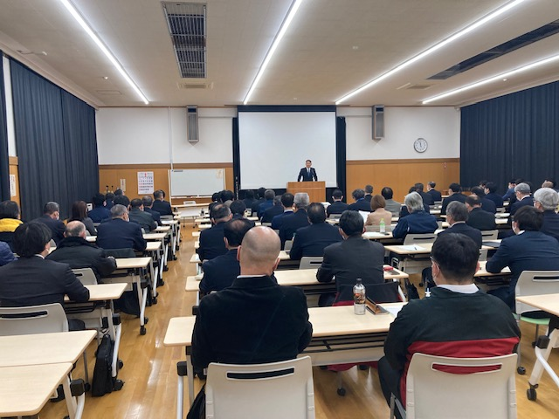

研 修
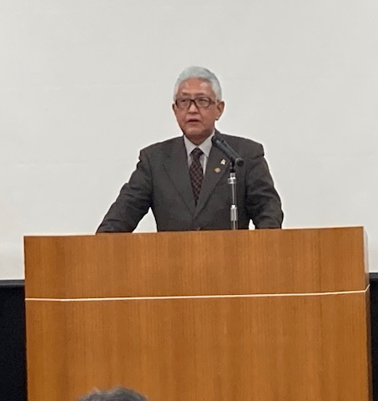
講 師：（一社）全国警備業協会常任講師 赤木 一政 氏
演 題：「警備員教育における技法について」（２時間）

赤木常任講師は、昭和58年、京都市内の警備会社に入社して以降、現在まで警備業会に身をおかれ、地元の警備業協会の特別講習講師、全国警備業協会特別講習講師、同技術専門部員を経て、平成30年に警備員事業センター考査員、令和４年に全国警備業協会常任講師に委嘱されるなど警備業界の教育事業にご尽力されています。

（講演の要旨）
警備業は人手不足と警備料金が上がらないという問題を抱えている。その原因は、警備業の社会的ステータスが低いからである。ステータスを上げる即効性のある特効薬はないが、警備員教育を充実させ、お客様のニーズに適う質の高いサービス提供することが肝要である。指導教育担当者と経営者が心を一つにして教育の充実化に取り組み、業界全体のロールモデルとなるよう期待する。

講 習

午後の部は、「不当要求防止責任者講習会」です。
長野県警備業協会は、「暴力団等反社会的勢力排除宣言」を決議しています。

講 習 の 内 容

講習には、（公財）長野県暴力追放県民センター専務理事横尾俊彦様、長野県警察本部刑事部組織犯罪対策課佐藤達雄様を講師にお招きして
県下の暴力団等の反社会勢力の情勢
暴力団等反社会勢力から不当な要求を受けたときの具体的な対応要領、
警察への早期相談の効果、事業所における警察窓口の確立要領
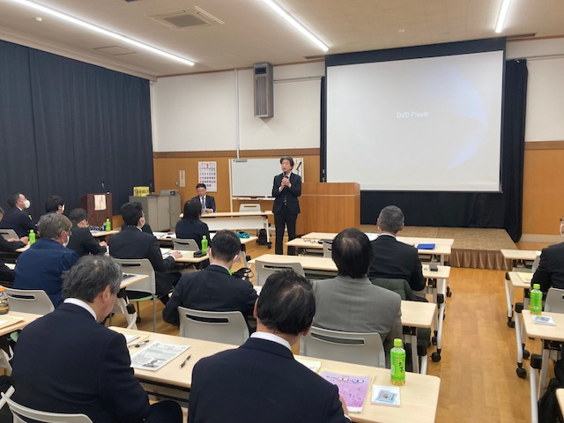
などについて学びました。
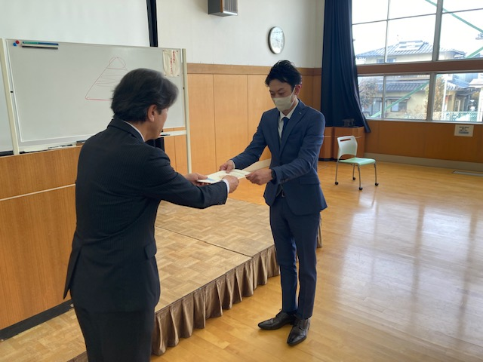
受講代表者に対する「受講終了書」の交付
講師の皆様、お忙しい中、貴重なご講演をありがとうございました。
横尾専務理事による講演

